KAYMA DİRENCİ ÖLÇÜM YÖNTEMLERİ

- Giriş

Trafik güvenliği bakımından önemli olan yol yüzey özelliği, üstyapı yüzeyinin mikro ve makrodokusudur. Kayma direnci ölçümleri, üstyapı yüzeyinin drenaj ve doku özelliklerine ek olarak, lastik tipi, lastik aşınma miktarı, taşıt hızı ve manevra (hızlanma, yavaşlama, şerit değiştirme vs.) ile değişir. Tüm üstyapıların kayma direnci ölçümleri deneysel esaslıdır. Çeşitli sistemler ve deney yöntemlerinden elde edilen sonuçlar, standart bir deney yöntemi kullanarak, zamanla geliştirilen deneysel bir kanıt bazında değerlendirildiğinde, anlamlı olur. Bu bakımdan, sistem kullanımı ve kalibrasyonu ile ilgili standart yöntemleri izlemek son derece önemlidir.

Hem kayma direncini iyileştirme, hem de onu daha doğru bir şekilde ölçme için bir çok teknik geliştirilmiştir. Ulaşım endüstrisi daha yüksek taşıma hızlarına gereksinim gösterdiğinden, kayma direnci hala ana bir problem olarak önemini sürdürmektedir.

Kayma direncini ölçme yöntemleri, laboratuvar ve arazi yöntemleri olarak iki ana gruba ayrılabilmektedir. Bu iki grubun her birinde alt gruplar bulunmaktadır: Drum (silindir), Flat – Belt (düz kayış) ve diğer yöntemler laboratuvar grubunda, kilitlenmiş tekerlek (BFC), yanal kuvvet (enine sürtünme) (SFC) ve düşük hız yöntemleri de arazi grubunda yer almaktadır.

- Laboratuvar Yöntemleri

Bunlar genellikle, onlara ait ürünleri (lastikler, tekerlekler vs.) denemek amacıyla, lastik ve otomotiv endüstrisi tarafından kullanılmıştır. Bu yöntemler esasen laboratuvar koşulları altında tekerlek lastiği/yol ara yüzünü yansıtmak bakımından yardımcı olmaktadır.

  - Drum (Silindir) Yöntemi

Deney silindirleri çoğunlukla Şekil 1’de görüldüğü gibi, desteklere monte edilmiş, 1.5 – 2.0 m cantlı ve elektrik veya diğer türde bir enerji kaynağı ile çalıştırılan, çelik ya da dökme demir bir tekerlekten oluşmaktadır. Deney lastiği, serbest yuvarlanma veya fren kayma koşulları altında dış cant yüzeyi üzerine hidrolik olarak yüklenmiş olup, bazı durumlarda, serbest yuvarlanma ölçümleri ile yanal kuvveti birleştirmek için, bir kayma açısı kullanılmaktadır. Deney lastiğindeki yuvarlanma sürtünmesini ölçmek için, devir kuvveti (dönme momenti) iletme sistemi veya gerilme ölçüm aletleri kullanılabilmektedir. Lastiğini yanal duvarlarına monte edilmiş ve başlık içindeki sıcaklık pilleri gerçek yerel sıcaklığa ayarlanmakta ve uygun kayıt aletli bir kayma halkası ile birleştirilebilmektedir.

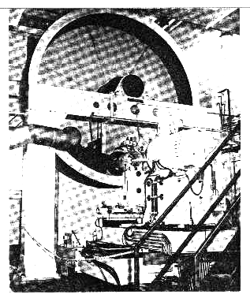
Farklı yol yüzeyi türleri, gerekli olduğunda iç silindir yüzeyine monte edilebilmektedir. Su uygulama hızı, silindir hızına göre değişmektedir. Böylece, müdahale edilmemiş su filmi kalınlığı, önemli bir hız aralığı boyunca sabit kalmaktadır. Silindir yüzeyinin deney hızı aralığı 0 – 120 km/saat olup, lastiğin kayma açısı 0° –10° aralığı içinde 0.5° ve 1.0° artmalar ile değişmektedir.

Şekil 1. Porsche’ye ait Drum deney makinesi

Bu yöntem ile ilgili bazı zorluklar bulunmaktadır. Bunların ilki, silindir çapının sınırlı olmasıdır. Model lastiği, temas parçası içindeki silindir eğriliğinden kaynaklanan zorluklardan sakınmak için, 0.25 m’den daha büyük olmayan bir çapta verilmektedir. İkincisi, su filmi kalınlığını ölçmede problemler bulunmasıdır. Sonuçta, yol yüzeyi, gerçeğe yakın bir yol ile benzer koşullar altında deneye tabi tutulmaktadır.

  - Flat – Belt Yöntemleri

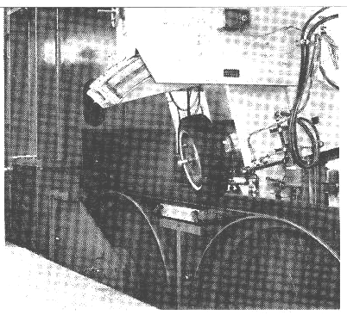
Flat – Belt yöntemleri, silindir eğriliğinin etkilerini tamamen ortadan kaldırmanın istendiği durumlarda, lastik sürtünme özelliklerini ölçmek için kullanılmaktadır. En ileri sistem, 1973’de Calspan Şirketi tarafından geliştirilmiştir (Şekil 2). Bu sistem, 200 km/saat’e kadar hızlardaki rotorlar arasında hareket eden ve deney lastiğine ait benzer bir yol yüzeyi sağlayan, paslanmaz çelik kaplı bir kayıştan meydana gelmektedir. Kayış, onun merkezi üzerindeki bir hava yatağı ile desteklenmekte ve deney altındaki lastik tarafından yüklenmektedir. Lastik destek başı boyuna yönde hareket ettirilebilmekte, böylece, aşırı bir durumda, o, doğrudan doğruya hava yatağı üzerine yerleştirilmekte ve diğer bir durumda da rotorlardan biri üzerinde yer almaktadır. Deney lastiği tarafından üretilen kuvvetler ve momentler bir gerilme ölçüm denge sistemi ile ölçülebilmekte olup, makine işleyiş biçimi tamamen otomatik bulunmaktadır.

Şekil 2. Flat – Belt deney aleti

  - Doğrusal ve Dairesel İz Yöntemleri

Flat – Belt yöntemleri yüksek hızlarda sürekli deneye izin vermekle birlikte, gerekli kayış sistemi esnekliği, benzer nitelikteki yol yüzeyi tipi ve rijitliği üzerinde sınırlamalar koymaktadır. Bu nedenle, doğrusal veya dairesel paralel izler, genellikle yol yüzeyi özelliklerinin kusursuz değerlendirme gerektirdiği ve silindir eğriliğinin istenmeyen ve gerekli olmayan bir karmaşıklıkta olduğu yerlerde kullanılmaktadır.

Doğrusal iz yönteminde, deney makinesi, 0.5 – 1.0 m/sn hızlarda, deney izi boyunca boyuna yönde hareket eden deney tekerleği içeren bir arabadan meydana gelmektedir. İzin kendisi 7.0 m uzunlukta olup, istendiğinde, benzer nitelikte veya gerçek bir yol yüzey dokusu içermektedir. Deney tekerleği, serbest yuvarlanma veya fren kayması koşulları altında işletilebilmekte ve deney sırasında, hem kavis, hem de kayma açısı devamlı olarak ayarlanabilmektedir.

Dairesel izler, daha yüksek hızda sürekli işletimin, hem deney lastiği ve hem de izi oluşturan yol yüzeyi örneklerindeki aşınma etkilerini uzun periyotlar boyunca değerlendirmesinin olası bulunması dışında benzer olmaktadır. İzin yatay eğriliği, temas bölgesi içinde bozma etkilerine neden olmaktadır, fakat, bunlar normal işletimdeki ilgili etkilere benzer bulunmaktadır. Düşey bir simetri ekseni etrafında dönen sıradan bir dingile (mile) monte edilmiş iki tekerleğin bulunması, dairesel izli sık rastlanan bir uygulama şekli olmaktadır. Bu düzenleme yalnızca denge bozma etkilerini en aza indirmekle kalmamakta, aynı zamanda deney lastiği performansının ikinci kontrol veya referans lastiğininki ile doğrudan doğruya karşılaştırılmasına da olanak vermektedir.

- Arazi Yöntemleri

Bunlar, gerçek yol yüzeylerinin kayma direncini yerinde ölçmek için kullanılmaktadır. Bu yöntemler dört tipte olabilmektedir.

  - Kilitlenmiş Tekerlek Yöntemleri

Kilitlenmiş tekerlek yöntemleri, % 100 kayma durumunu ortaya koymaktadır. Lastik ve yol yüzeyi arasındaki nispi hız, taşıtın yolculuk hızına eşit olmaktadır. Fren uygulanmakta ve kuvvet ölçülmekte olup, tekerleğin tamamen kilitlenmesinden sonra bir saniye boyunca ortalama alınmaktadır.

Bunun bir dönüşümü, sürtünmenin, serbest yuvarlanmadan (% 0 kayma) tam kilitlenmeye (% 100 kayma) kadar sıralanan kaymanın bir fonksiyonu olarak kaydedildiği, geçici bir kayma işlemi olmaktadır.

Teorik olarak söylenen, bu yöntemlerin, kilitlenmiş bir tekerleğin sürtünme katsayısına (LFC: Longitudinal Friction Coefficient – boyuna sürtünme katsayısına veya bazı ülkelerde söylendiği gibi, BFC: Braking Force Coefficient – frenleme kuvveti katsayısına) yardımcı olduğudur. Bu, lastik ve yol yüzeyi arasındaki yatay kuvvetin (F_{x}), düşey tekerlek kuvvetine (F_{z}) (tekerlek yükü) oranı olmaktadır. Şekil 3, bu ilişkiyi açıkça göstermektedir. BFC ve kayma oranı arasındaki ilişki grafik şeklinde gösterildiğinde, Şekil 4’deki gibi bir değişim görülebilmektedir.

Şekil 3. Kilitlenmiş tekerlek sürtünme katsayısı (LFC)’nin tanımı

Şekil 4. Frenleme kuvveti katsayısı (BFC) ve kayma oranı arasındaki ilişki

Çoğunlukla 0.2 – 1.0 mm lik bir su filmi kalınlıklı ıslak yol yüzeyi halinde deneme için, kendiliğinden sulama yapan bir sistem kullanılmaktadır.

Bu gruptaki aletler, Stuttgarter Reinbungmesser (Çek Cumhuriyeti, İsviçre ve Avusturya), BV – 11 (İsveç), ASTM E – 274 Treyleri (Amerika Birleşik Devletleri) ve LCPC Treyleri (Fransa) şeklinde sayılabilmektedir.

Örneğin, ASTM E274 Sistemi, kalibre edilmiş kilitlenmiş tekerlekli bir kayma treyleri kullanımını gerektirmektedir. Sistemin esas bileşenleri, ASTM standartlarına uygun lastik, tekerleği kilitleyen fren, üstyapıyı üniform bir su filmi ile ıslatmak için gerekli bir su tankı ve dağıtım hortumu ile, tekerlek kilitlendiğinde treyleri itmek için gerekli kuvveti ölçmeye yarayan kuvvet ölçücüdür. Tekerlek kilitlenip, uygun bir mesafe kaydırıldıktan sonra, kuvvet ölçülmekte ve üstyapı kesimi için kayma sayısı (Skid Number, SN) değerleri hesaplanmaktadır.

Benzer şekilde, ASTM E303 Sistemi, TRRL (British Transport and Road Research Laboratory) tarafından geliştirilen, sarkaç tipinde, taşınabilir bir arazi deney yöntemidir. Sonuçlar, British Pendulum Numbers (BPN) olarak verilir. Türkiye'de de kullanılan bu tip sistemlerin, laboratuvar deneyi ile, kavşaklar gibi alanlarda kullanılabilmesi, basit, düşük maliyetli ve taşınabilir olması gibi üstünlükleri bulunmaktadır. Ancak, bu sistemin arazide kullanımı, trafiğin saptırılmasını veya durdurulmasını gerektirmektedir.

Elde edilen sonuçlar, kullanılan lastik, lastik tırtılı diş tipi, hız ve su filmi kalınlığındaki farklılıklar nedeniyle değişebilmektedir.

  - Yanal (Enine) Kuvvet Yöntemleri

Bu yöntemlerde deney tekerleği, tekerleğin serbestçe dönmesine izin verilmesi dışında, hareket yönü ile bir açı “sapma açısı” oluşturacak bir konumda korunmaktadır. Dönme düzlemine dik enine (veya “köşe” ya da “yanal”) kuvvet ölçülmektedir.

Teorik olarak, yanal kuvvet, belirli bir sapma açısında, yatay kurbayı dönme konumundaki bir tekerlek vasıtasıyla ölçülmektedir. Bu, taşıtların viraj almada ve manevra yapmada gereksinim duyduğu yolun “çaprazvari” kayma direncinin bir gösterimi olmaktadır. Yanal kuvvet katsayısı, dönen deney tekerleği düzlemine dik yanal kuvvetin (F_{y}), tekerlek yüküne (F_{z}) oranı olmaktadır (Şekil 5).

Şekil 5. Enine sürtünme katsayısı (SFC)’nin tanımı

Şekil 6. Yol durumunun enine sürtünme katsayısı veya kayma açısı
üzerindeki etkisi

Bu yöntemdeki ölçümler genellikle, nispi bir geniş ve sabit sapma açısı ile yürütülmektedir. Enine sürtünme katsayısının değişimi Şekil 6’da gösterilmektedir.
TRL, enine sürtünme katsayılarını (SFC’leri) ölçmek için bir Enine Sürtünme Katsayısı Sürekli Araştırma Makinesi (Sideway Force Coefficient Routine Investigation Machine – SCRIM) geliştirmiştir. Bu makine, İngiltere, Belçika ve İspanya gibi bir çok ülkede kullanılmaktadır. SFC değerlerini ölçmek için kullanılan diğer aletler Mu – Sayacı (Mu – Meter), Danimarka Stradografı ve Belçika Odoliografıdır.

SCRIM (British Sideways Force Coefficient Routine Investigation Machine), (Şekil 7) kullanılmadığı zaman yol yüzeyinden yukarı kaldırılabilen 20º lik sapma açılı bir deney tekerleği ve yüzeye 1 mm. kalınlıkta su filmi püskürten bir sulama sistemine sahiptir. Kayma direnci değeri, enine sürtünme katsayısı (Sideway Force Coefficient-SFC) olarak verilir. Almanya, Belçika ve İspanya'da yaygın biçimde kullanılan bu sistemin esas üstünlüğü, kayma direnci kayıtlarını sürekli vermesi ve yüksek çalışma hızına sahip bulunmasıdır. Bu sistemin başlıca sakıncası ise, başlangıç maliyetinin yüksek olmasıdır.
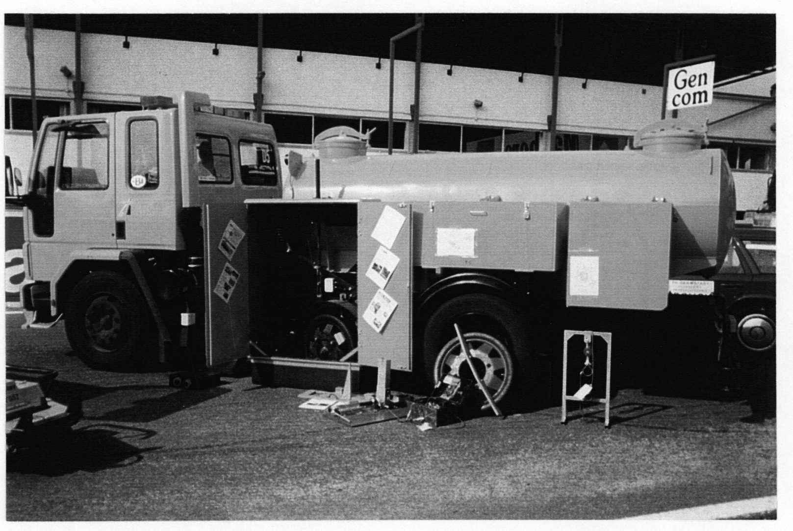

Şekil 7. Bir İngiliz SCRIM sistemi

Mu-Sayacı (British Mu-Meter), tekerleklerin seyir yönüne doğru bir açıda döndürüldüğü, "sapma modunda" kayma direnci ölçen bir sistemdir. Pistlerin değerlendirilmesinde kullanılan Mu-sayacı, her biri 7.5º sapmış iki deney tekerleği kullanmakta ve lastik sapma açısını korumak için gerekli kuvveti ölçmektedir.

Belçika Odoliografı (Belgian Odoliograph) (Şekil 8), kayma direncini SFC cinsinden veren bir sistem olup, Belçika'daki rutin etütlerde kullanılmaktadır. Bu sistem, kendiliğinden sulama sistemine sahip olmayıp, bir su tankerini izlemektedir (Şekil 5). Bu sistem ile değişik hızlarda ölçüm yapılabilmektedir. Düşük hızlarda, sistem mikrodokuya daha duyarlıdır.

Danish Stradograph da, kayma direncini SFC cinsinden veren bir diğer sistemdir.
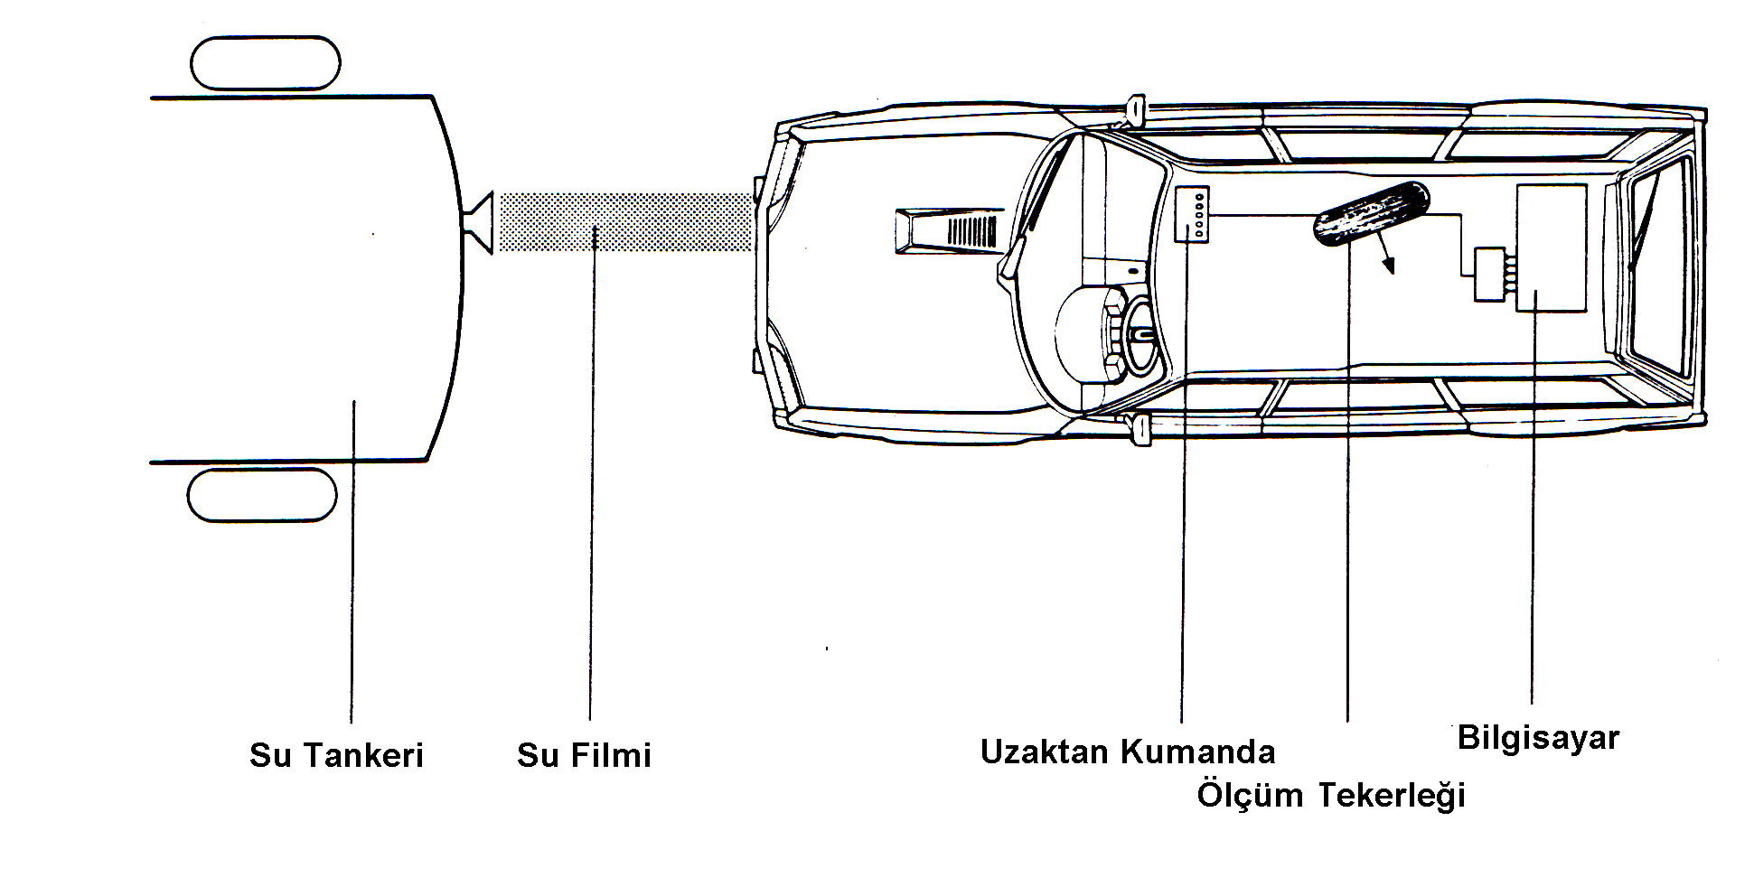
Şekil 8. Belçika Odoliografı

  - Kayma Yöntemleri

Bu yöntemler, sabit ve değişken kayma yöntemleri olarak ayrılabilmektedir. Bu ikisi arasında önemli farklılık bulunmamaktadır.

- Sabit Kayma

Kayma ölçümünün üstünlüğü, küçük bir kayma oranı seçilmesi koşuluyla, sürekli bir sürtünme kaydına yardım edebilmektedir. Bu yöntemi kullanan deneyler çoğunlukla, pik sürtünme katsayısı bu aralıkta bulunabildiğinden, % 10 ve % 20 arasındaki kayma (α) ile yapılmaktadır. Bu ayrıca, kayma hızı (S), hız (V) ile kayma %’sinin bir çarpımı (S = α . V) olduğundan, düşük hızlı bir sürtünme ölçümü olmaktadır. Saab Sürtünme Ölçücü (Saab Friction Tester), Pist Sürtünme Ölçücü (Runway Friction Tester) ve Grip Tester bu yöntem ile tasarlanmıştır ve esasen pist denenmesinde kullanılmaktadır. Bunların sonuçları, onlar özellikle kar ve buz ile kaplı pistlerde pik sürtünmeleri ölçememeleri nedeniyle eleştirilmektedir.

- Değişken Kayma

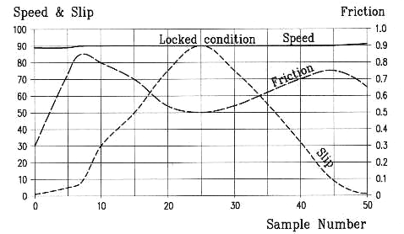
Bu yöntemde, kayma kontrol altında bulunmaktadır. Bu, istenen herhangi bir kaymada ölçüm yapmak veya önceden tayin edilen bir dizi değer içinden geçmek ya da bir kontrol sistemi ile en yüksek sürtünmeyi aramak amacıyla tasarlanmaktadır. Şekil 9’da gösterildiği gibi, bu yöntemi kullanan birkaç aletten biri Norsemeter’dır. Stuttgarter Reinbungsmesser da, onun ABS kilitlenmeye karşı sistemindeki pik sürtünme değerini bulmak için tasarlanmaktadır. Yüzey/taşıt lastiği bileşiminin sürtünme ile ilgili özellikleri hakkındaki bilgi de, Mu – Sayacının Mu – kayma eğrisinden bulunabilmektedir. Stuttgarter Reinbungsmesser, bazen gerçek pik sürtünmeyi vermek için optimum kayma kullanmaktadır.

Şekil 9. Norsemeter’ın değişken kayma yöntemi raporu

  - Düşük Hızlı Yöntemler

Başlıca düşük hızla yöntemler, İngiliz TRL’ye ait Portatif Kayma Direnci Ölçme Yöntemi (Portable Skid Resistance Tester ve Dinamik Sürtünme Ölçme Yöntemi (Dynamic Friction Tester) olarak sıralanabilmektedir.

- Portatif Kayma Direnci Ölçücü

Bu yöntem, bir yol yüzeyinin kayma direncini hızlı bir şekilde değerlendirebilen, ucuz ve portatif araçlar sağlamak üzere, 1964’de TRL’de geliştirilmiştir. Standart nitelikte tırtıllı doğal kauçuk lastik yastık (pabuç) bir sarkaç kolunun ucuna monte edilmektedir. Bunun standart bir yol uzunluğu boyunca, standart bir yükseklikten sallanmasına izin verilmekte ve kayma direnci, sarkaç kolunun enerjisindeki kayıptan değerlendirilmektedir. Deney koşulları 50 km/saat’deki bir lastik kaymasının kayma direncini göstermek için tasarlanmıştır. Sonuçlar, 0 – 150 arasındaki bir ölçekte kayma direnci değerleri (SRV’ler) veya İngiliz Sarkacı Sayıları (British Pendulum Number – BPN’ler) olarak ifade edilmektedir. Küçük değişiklikler ile, bu yöntem bir amaç değişikliği için kullanılmıştır.

- Dinamik Sürtünme (DF) Ölçücü

Bu yöntem ve donanım Japonya’da geliştirilmiştir ve Şekil 10’da görülmektedir. Bu yöntemde, lastik, yatay dönen bir diskin alt kenarına sabitlenmektedir. Bu disk, örneğin onun yol yüzeyine dik sabit bir yük (W) altındaki kauçuk yastığı sayesinde yol yüzeyine binmektedir ve yastığı kayma hareketine getirmek için döndürülmektedir. Yastığın doğrusal hızı (V) ve kuvvet (F), dönen disk hızından saptanmaktadır. Bundan sonra, sürtünme katsayısı (μ), F’yi W’ye bölmek suretiyle bulunabilmektedir.

Şekil 10. Dinamik sürtünme deneyi aleti

